程序实现的动态交互功能：

0. 基础静态页面

1. 允许点赞（点赞数增加），允许评论（能够在评论区显示）

2. 点击登录/注册，展示相应的登录/注册页面

3. 实现发帖功能（新发的帖子，页面上可以看到）

程序的启动方式：

直接打开根目录的index.html进入项目网址。

程序的运行效果：

主页：

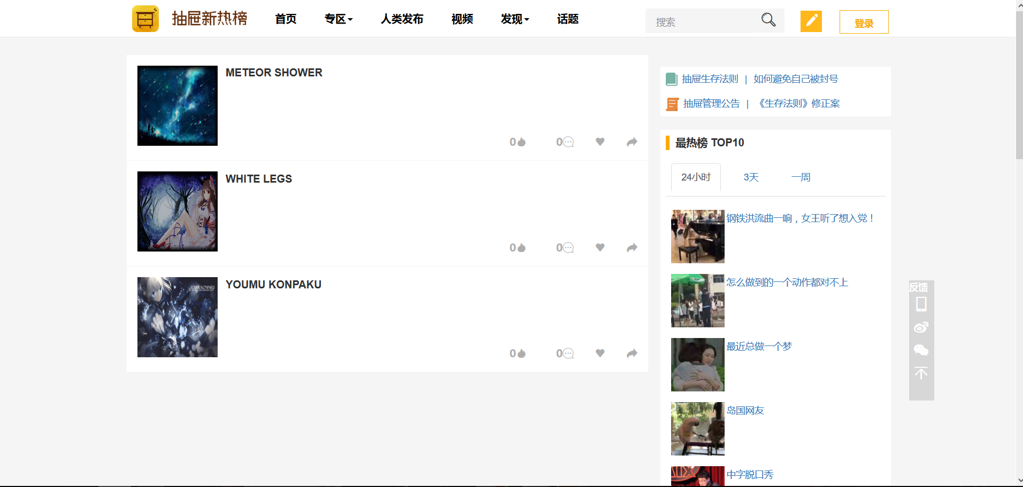

（1）允许点赞（火标志点赞数增加，再次点击取消点赞），允许评论（能够在评论区显示）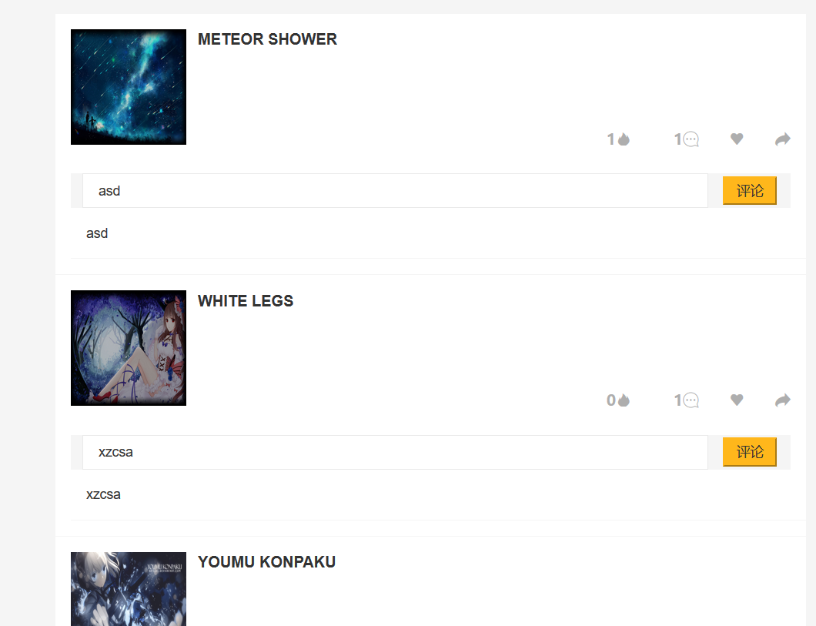

（2）点击登录/注册，展示相应的登录/注册页面

登录

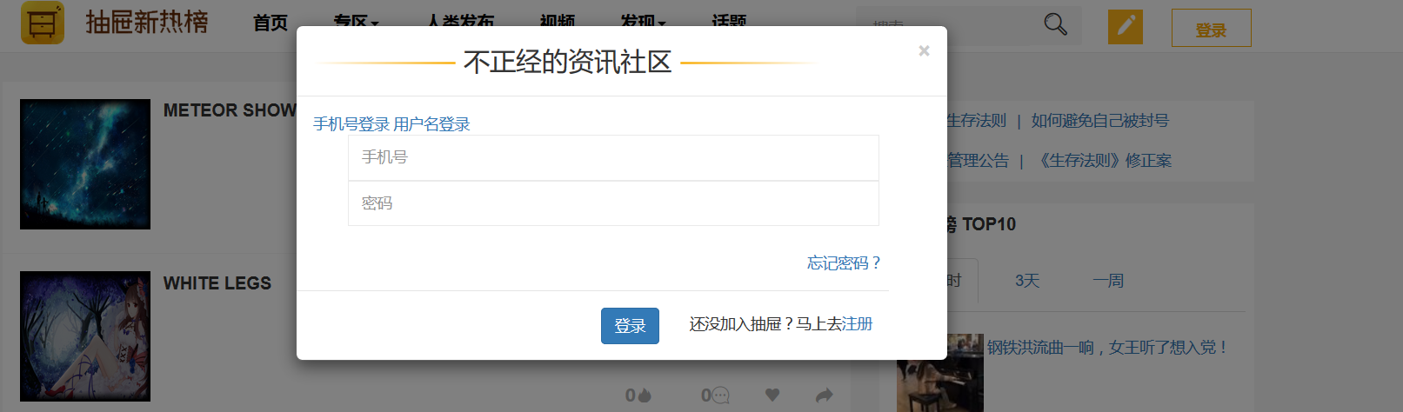

注册

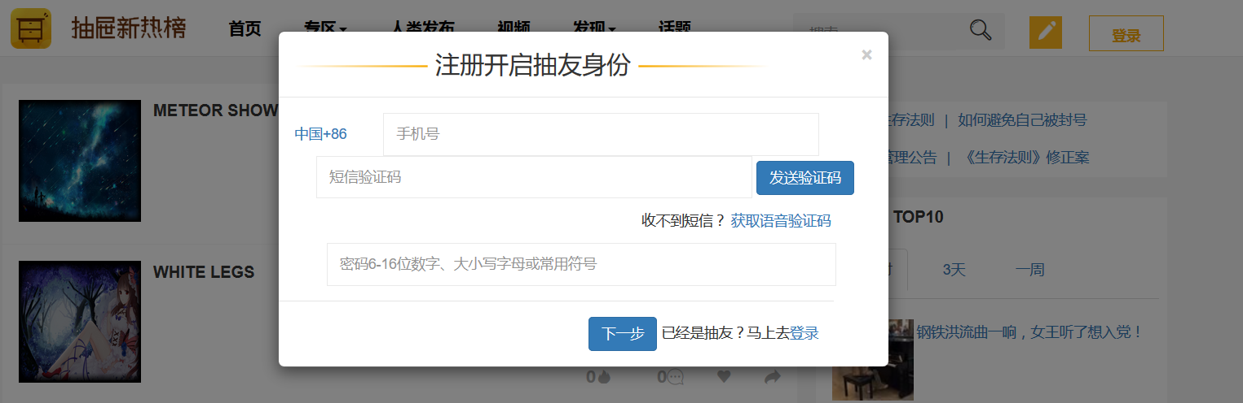

（3）实现发帖功能（新发的帖子，页面上可以看到）

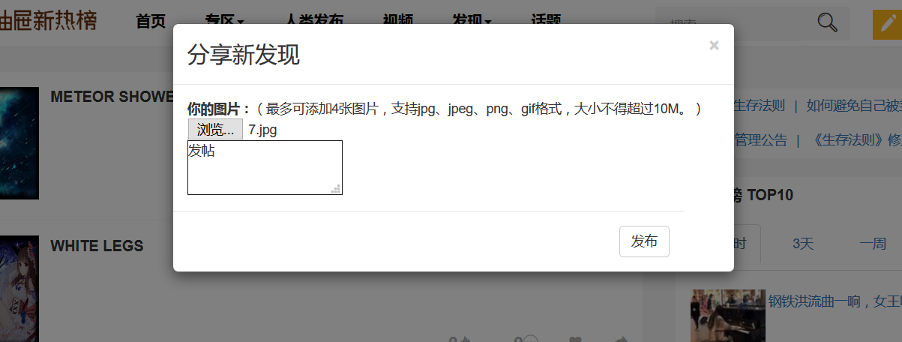

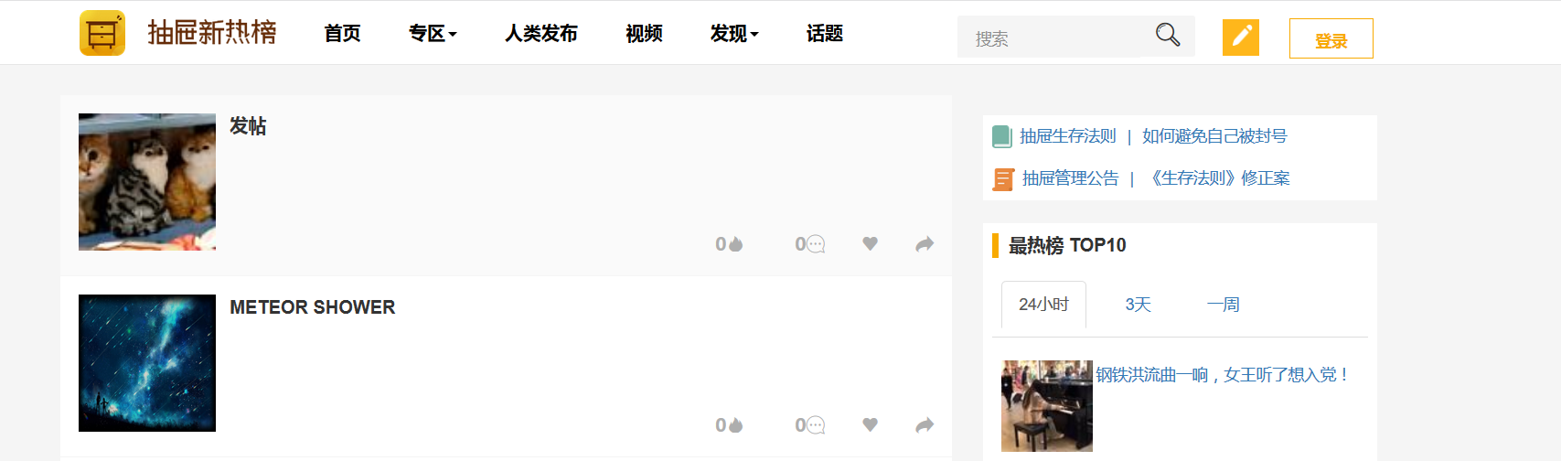

程序目录结构:

DengZhuoYuan_ChouTiXinReBang/

|-- css/ 样式文件夹

| |-- fonts.css iconfont固定内容代码

| |-- index.css ChouTiXinReBang项目样式代码

| |-- reset.css 清除默认样式代码

|-- fonts/ iconfont默认配置文件夹

| |-- demo.css

| |-- demo_index.html

| |-- ... 5个glyphicons文件

| |-- iconfont.css

| |-- iconfont.eot

| |-- iconfont.js

| |-- iconfont.json

| |-- iconfont.svg

| |-- iconfont.ttf

| |-- iconfont.woff

| |-- iconfont.woff2

|-- images/ 图片文件夹

| |-- ... 一堆图片文件

|-- js/ js脚本文件夹

| |-- bootstrap.js

| |-- bootstrap.min.js

| |-- index.js ChouTiXinReBang项目原生JavaScript脚本代码

| |-- jquery-3.4.1.js jquery必备js文件

| |-- npm.js

|-- index.html ChouTiXinReBang项目HTML文件

|-- README.md 文档说明文件

|-- 抽屉新热榜流程图.jpg 抽屉新热榜流程图

|-- 说明文档.docx 说明文档